**Jobsheet 6**

**Praktikum**

1. 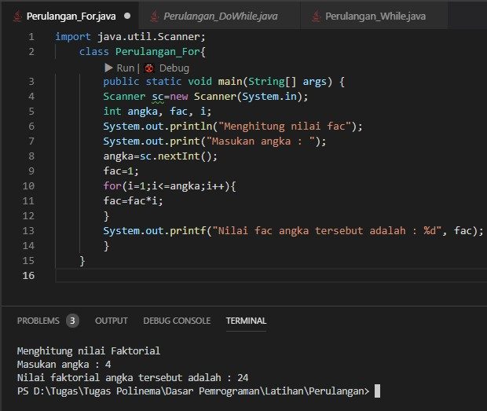**For**

**While**

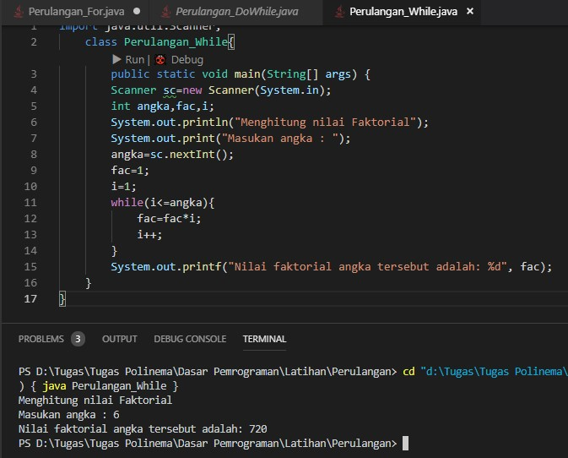

**Do While**

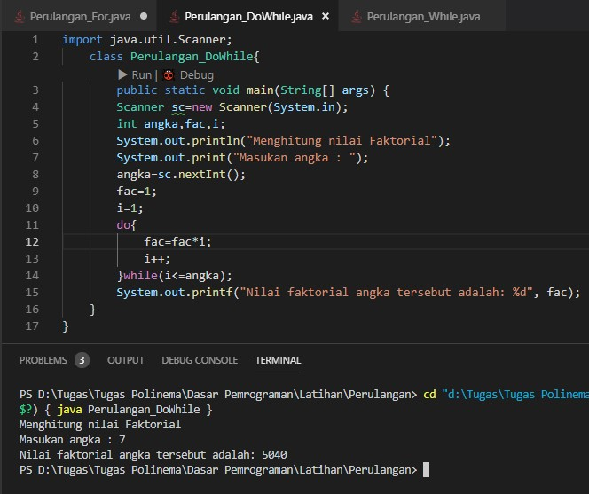

**3. For**

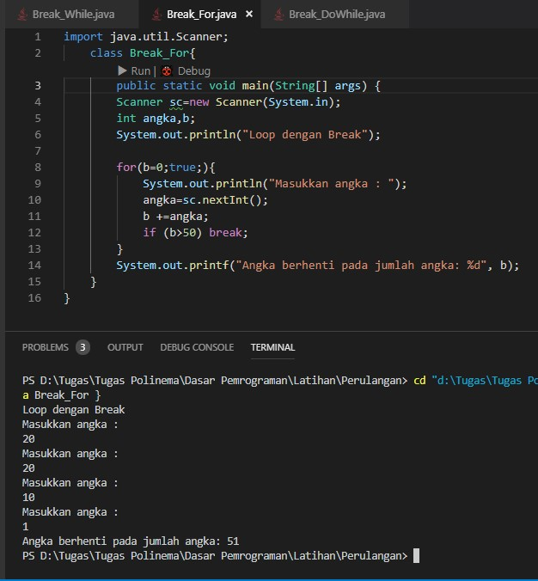

**While**

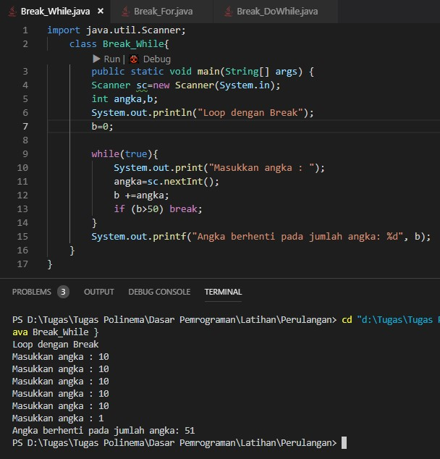

**Do-While**

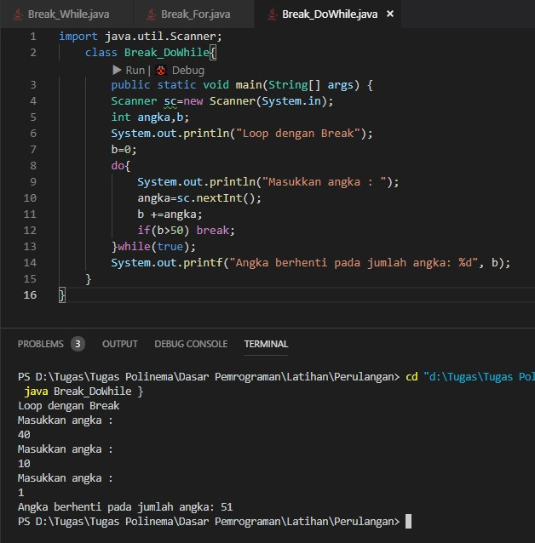

**5. Continue**

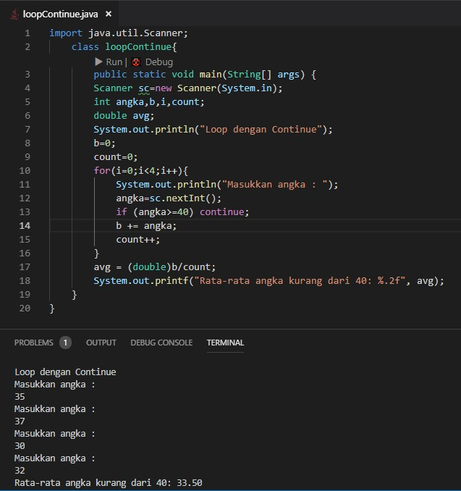

**Pertanyaan**



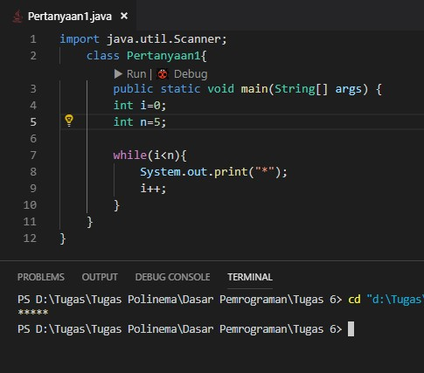

Lebih aman menggunakan (i<n) , jika nilai n kurang dari 0 program akan langsung berhenti, namun jika menggunakan (i!=n) dan nilai n kurang dari 0, pengulangan akan terus berjalan tanpa henti

